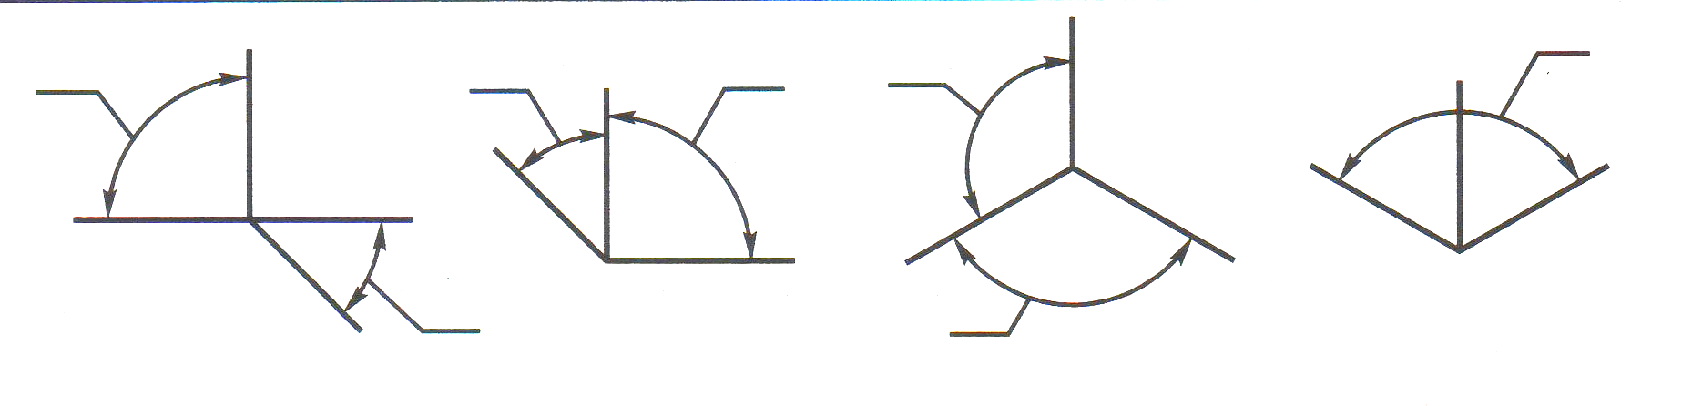
Вариант 1.
- Обозначить оси, указать величину угла между осями.
Как называется такая аксонометрическая проекция?
____________________________

- Построить оси аксонометрических проекций указанными способами:
Б) Косоугольная фронтальная диметрическая проекция
(с помощью угольника).
А) Прямоугольная
изометрическая проекция
(по клеткам).
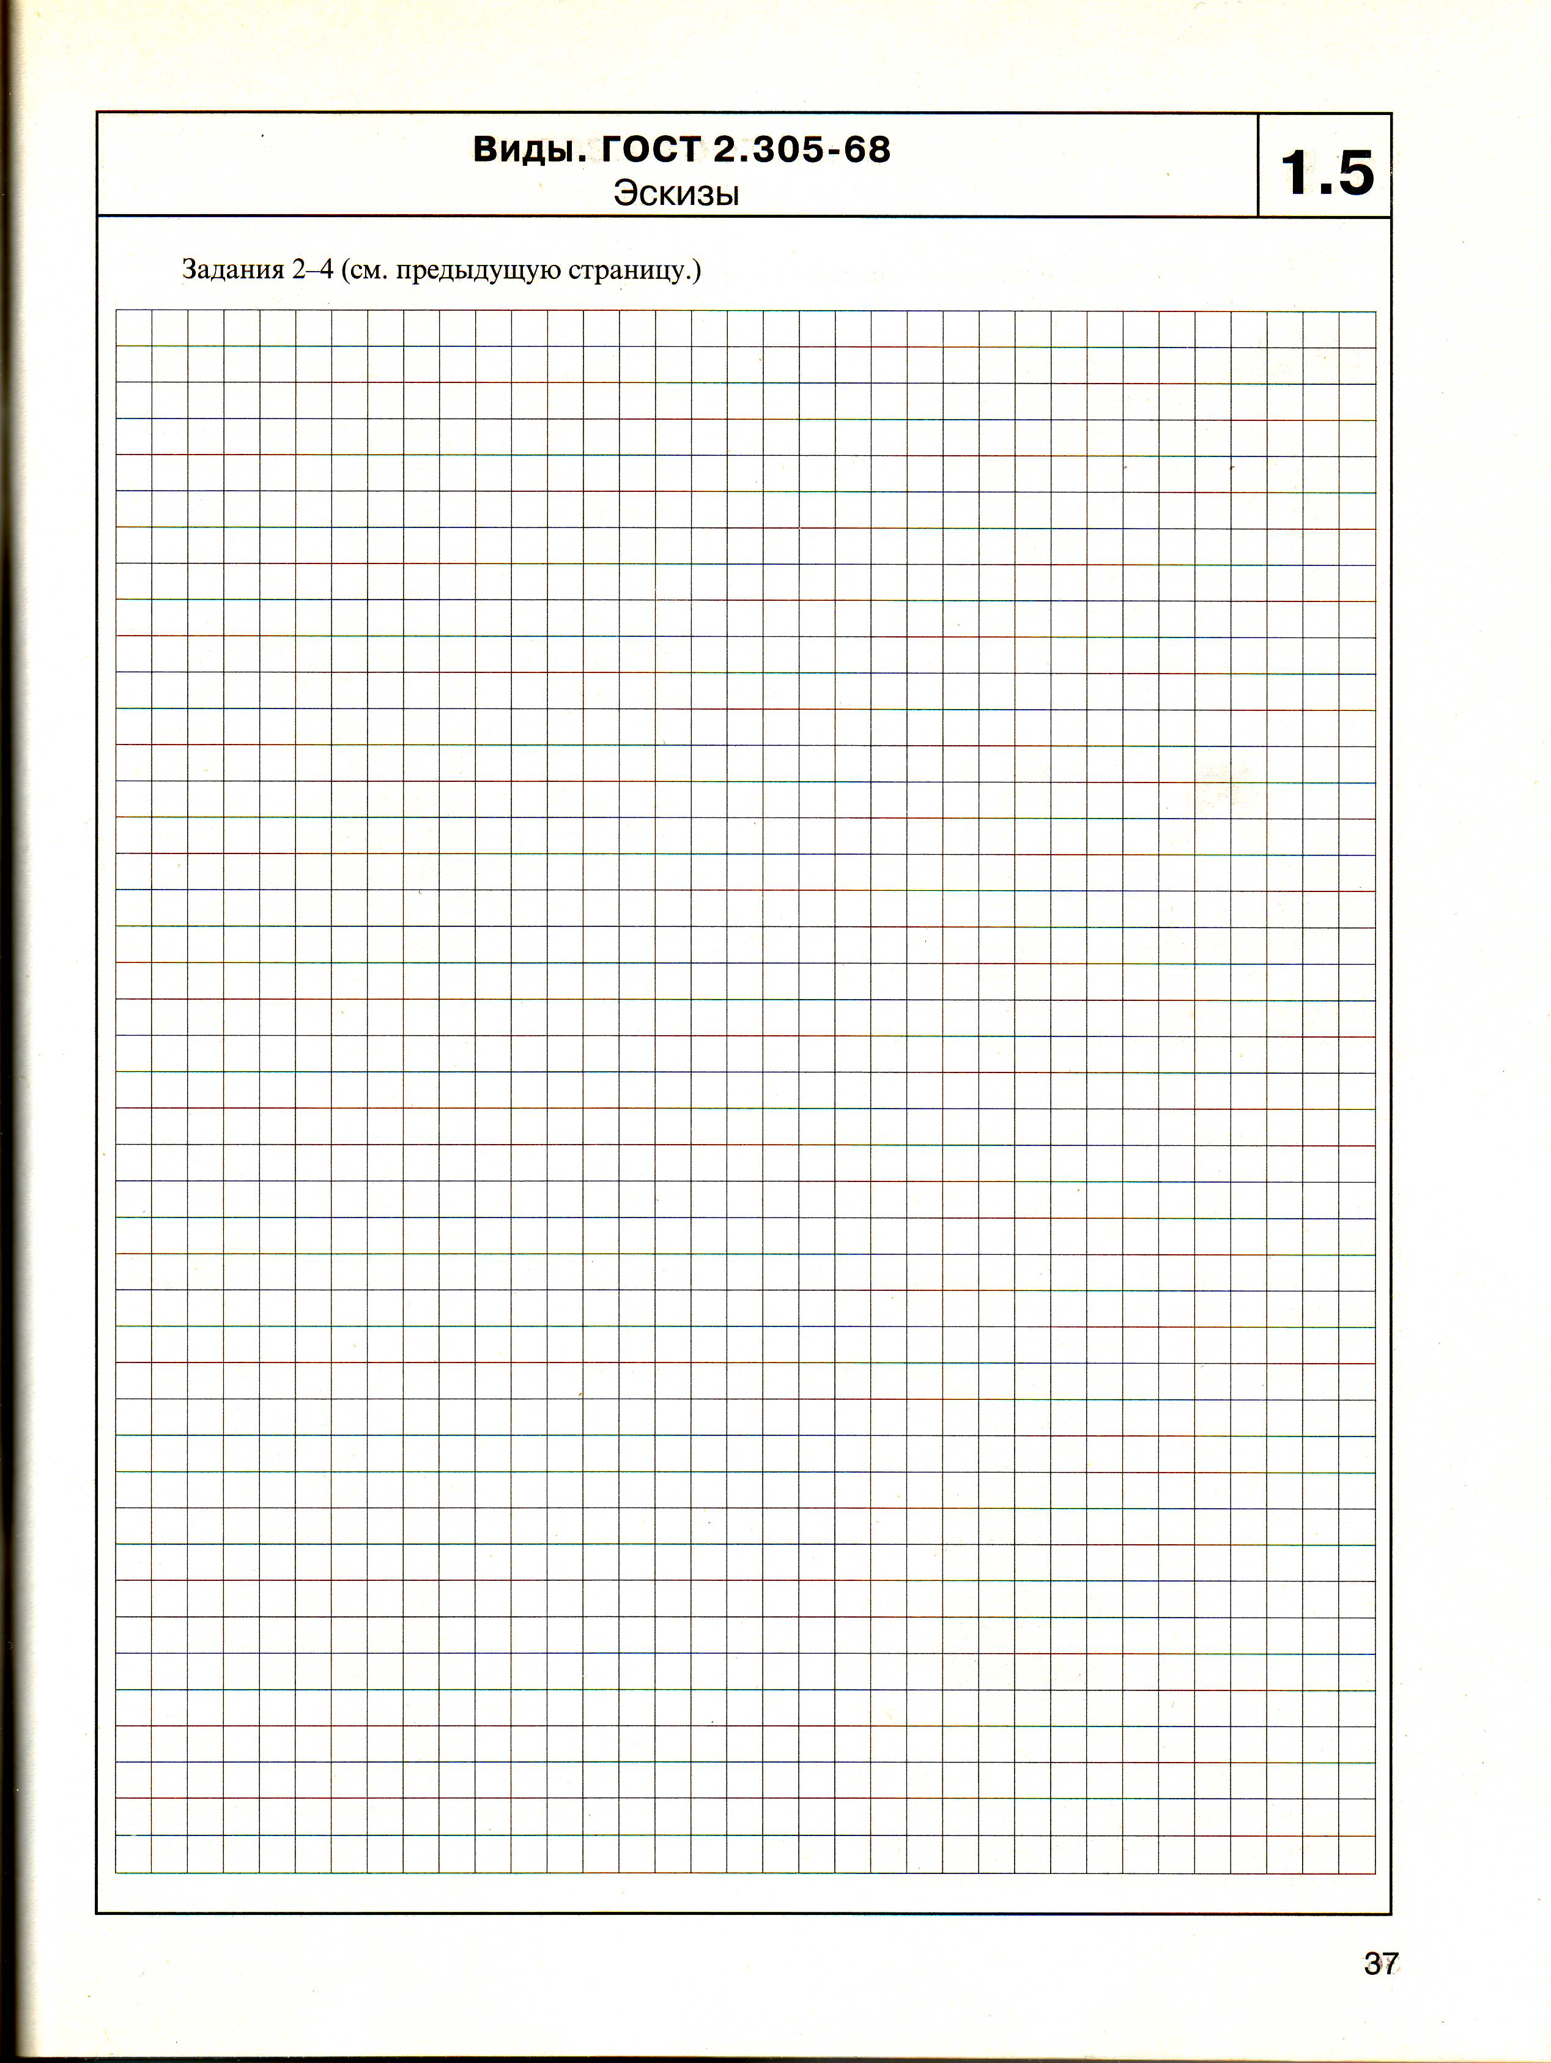

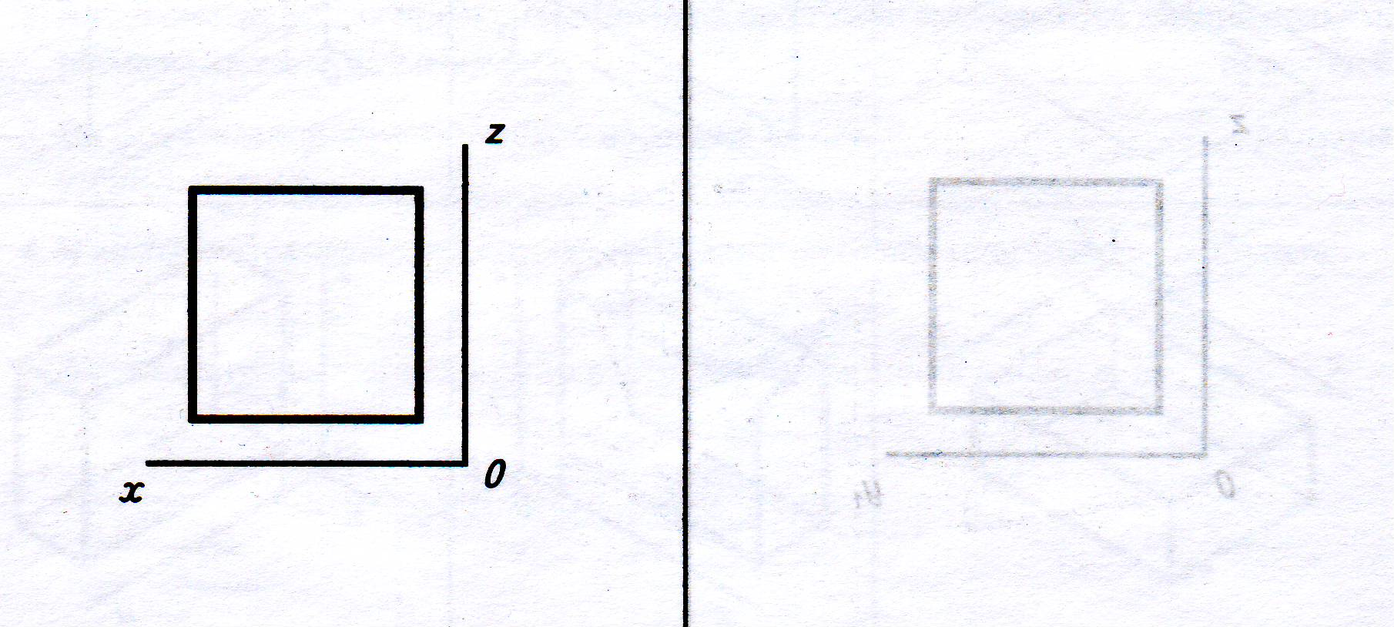
- Построить изометрическую проекцию квадрата по чертежу, достроить до куба.

- Построить изометрическую проекцию окружности на фронтальной плоскости проекций (диаметр окружности 40 мм).
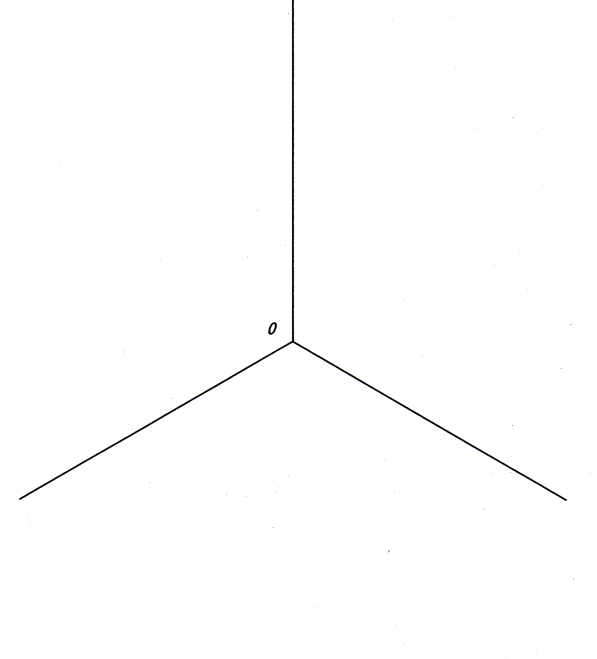

- Дочертить недостающие линии:
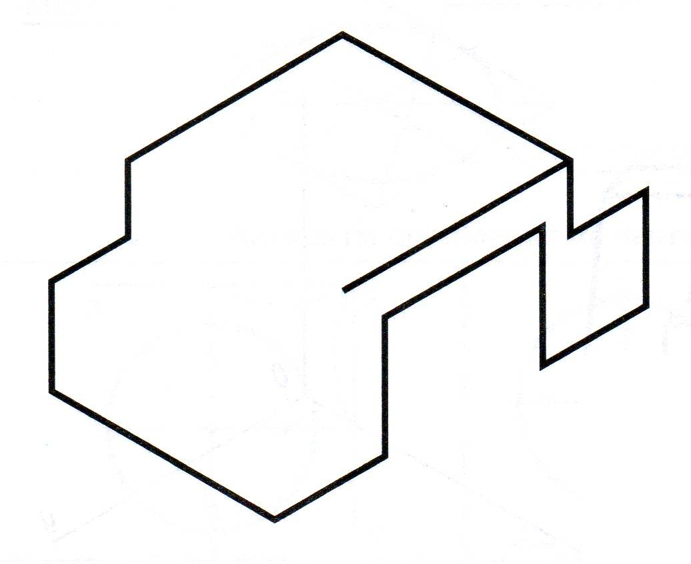
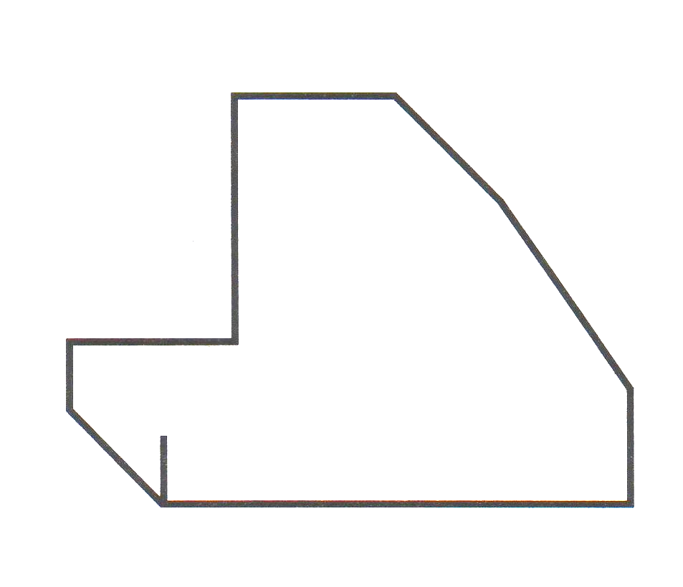

Вариант 2.

- Обозначить оси, указать величину угла между осями.
Как называется такая аксонометрическая проекция?
____________________________
- Построить оси аксонометрических проекций указанными способами:
Б) Косоугольная фронтальная диметрическая проекция
(по клеткам).
А) Прямоугольная
изометрическая проекция
(с помощью угольника).

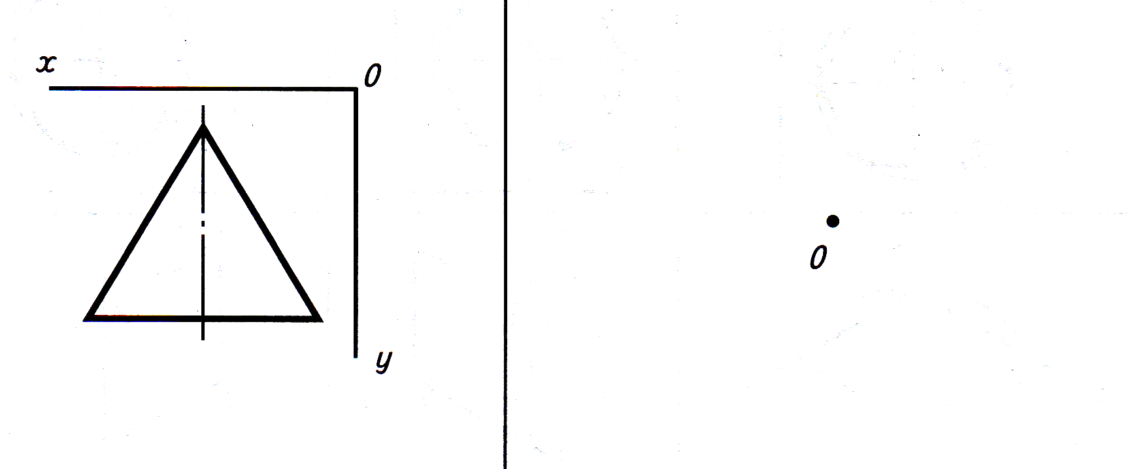
- Построить изометрическую проекцию треугольника по чертежу, достроить до призмы (высота 40 мм).
- Построить изометрическую проекцию окружности на горизонтальной плоскости проекций (диаметр окружности 40 мм).

- Мысленно повернуть деталь так, чтобы заштрихованные грани стали параллельны горизонтальной плоскости.
Выполнить технический рисунок детали в новом положении.

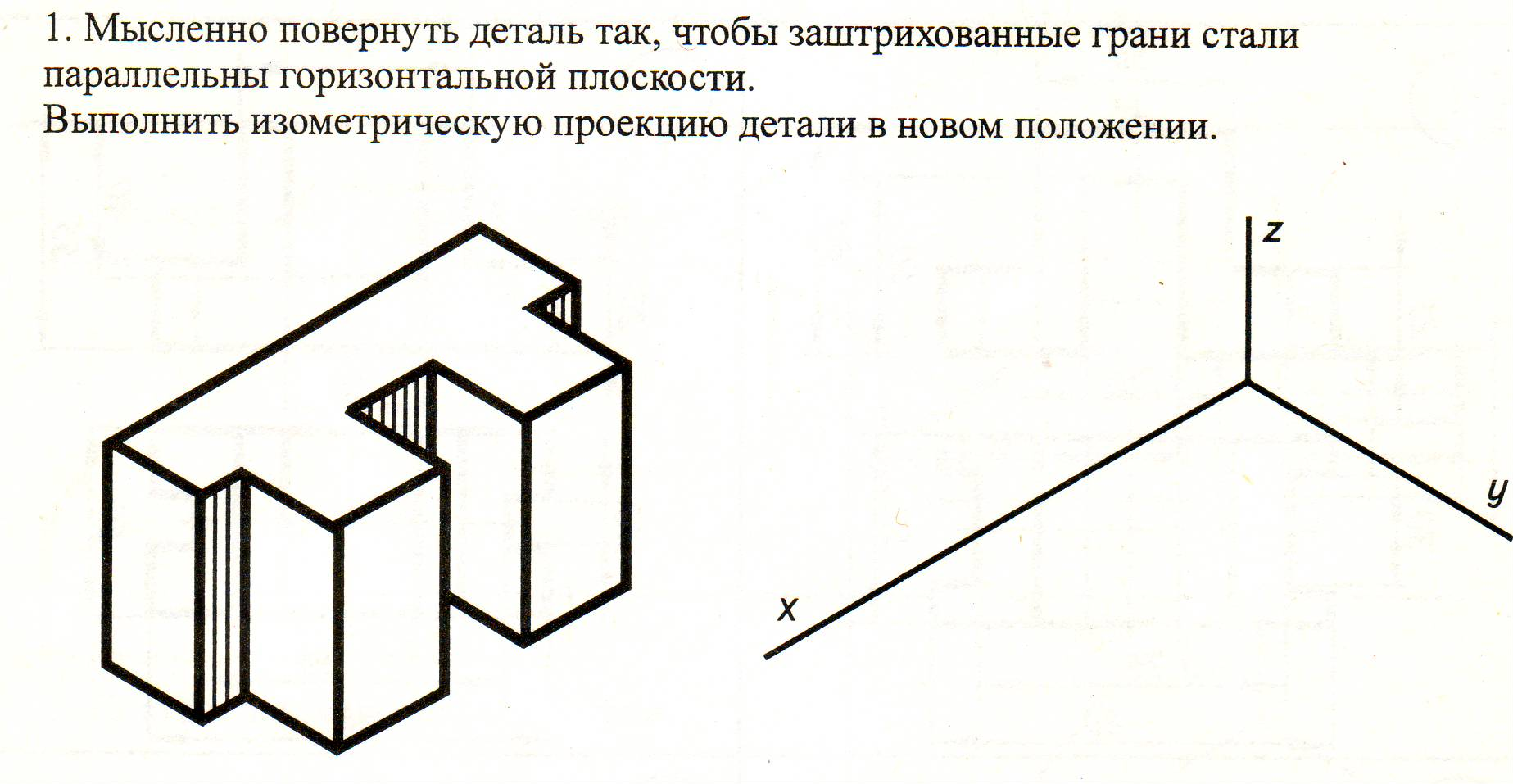

Вариант 3.
- Обозначить оси, указать величину угла между осями
Как называется такая аксонометрическая проекция?
____________________________

- Построить оси аксонометрических проекций указанными способами:
Б) Косоугольная фронтальная диметрическая проекция
(по клеткам).
А) Прямоугольная
изометрическая проекция
(с помощью циркуля).

- Построить изометрическую проекцию шестиугольника по чертежу, достроить до пирамиды.
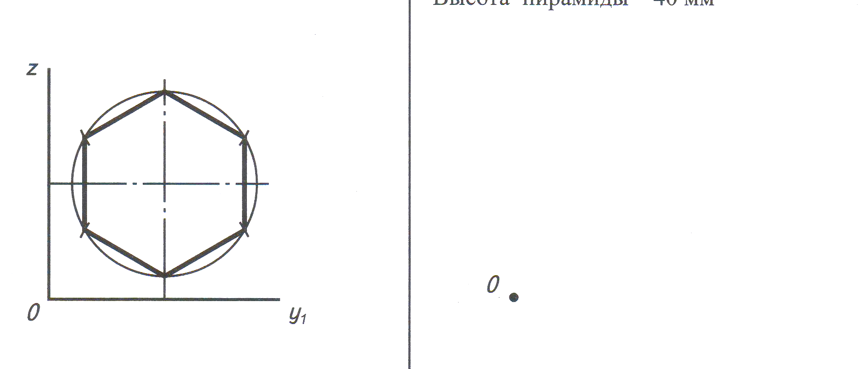

- Построить изометрическую проекцию окружности на профильной плоскости проекций (диаметр окружности 40 мм).

- Дочертить недостающие линии:
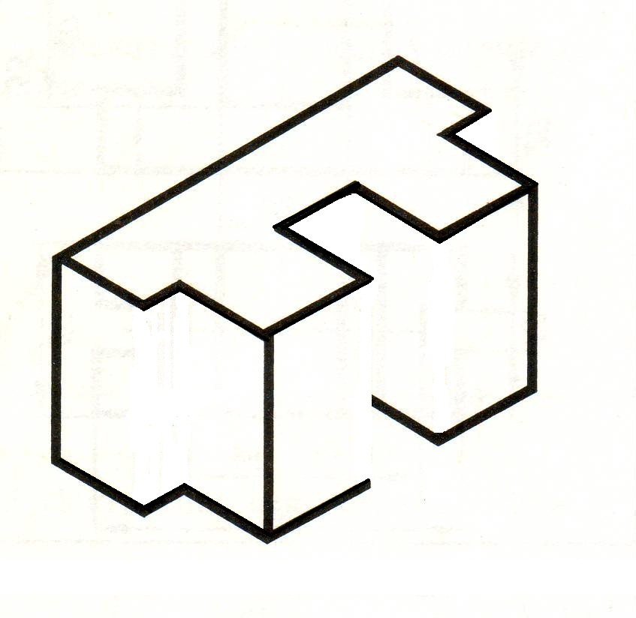
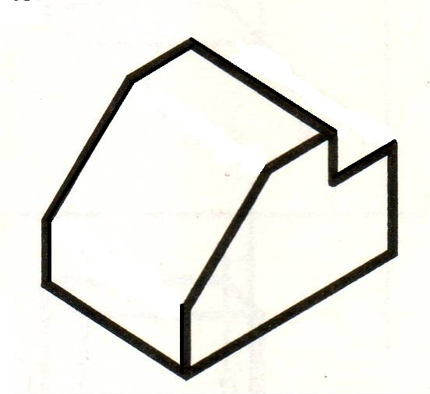

Вариант 4.
- Обозначить оси, указать величину угла между осями.
Как называется такая аксонометрическая проекция?
____________________________

- Построить оси аксонометрических проекций указанными способами:
Б) Косоугольная фронтальная диметрическая проекция
(с помощью циркуля).
А) Прямоугольная
изометрическая проекция
(по клеткам).

- Построить изометрическую проекцию фигуры по чертежу.
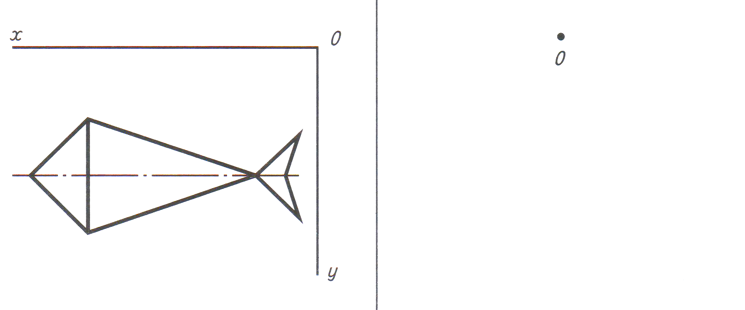

- Построить изометрическую проекцию окружности на фронтальной плоскости проекций (диаметр окружности 50 мм).

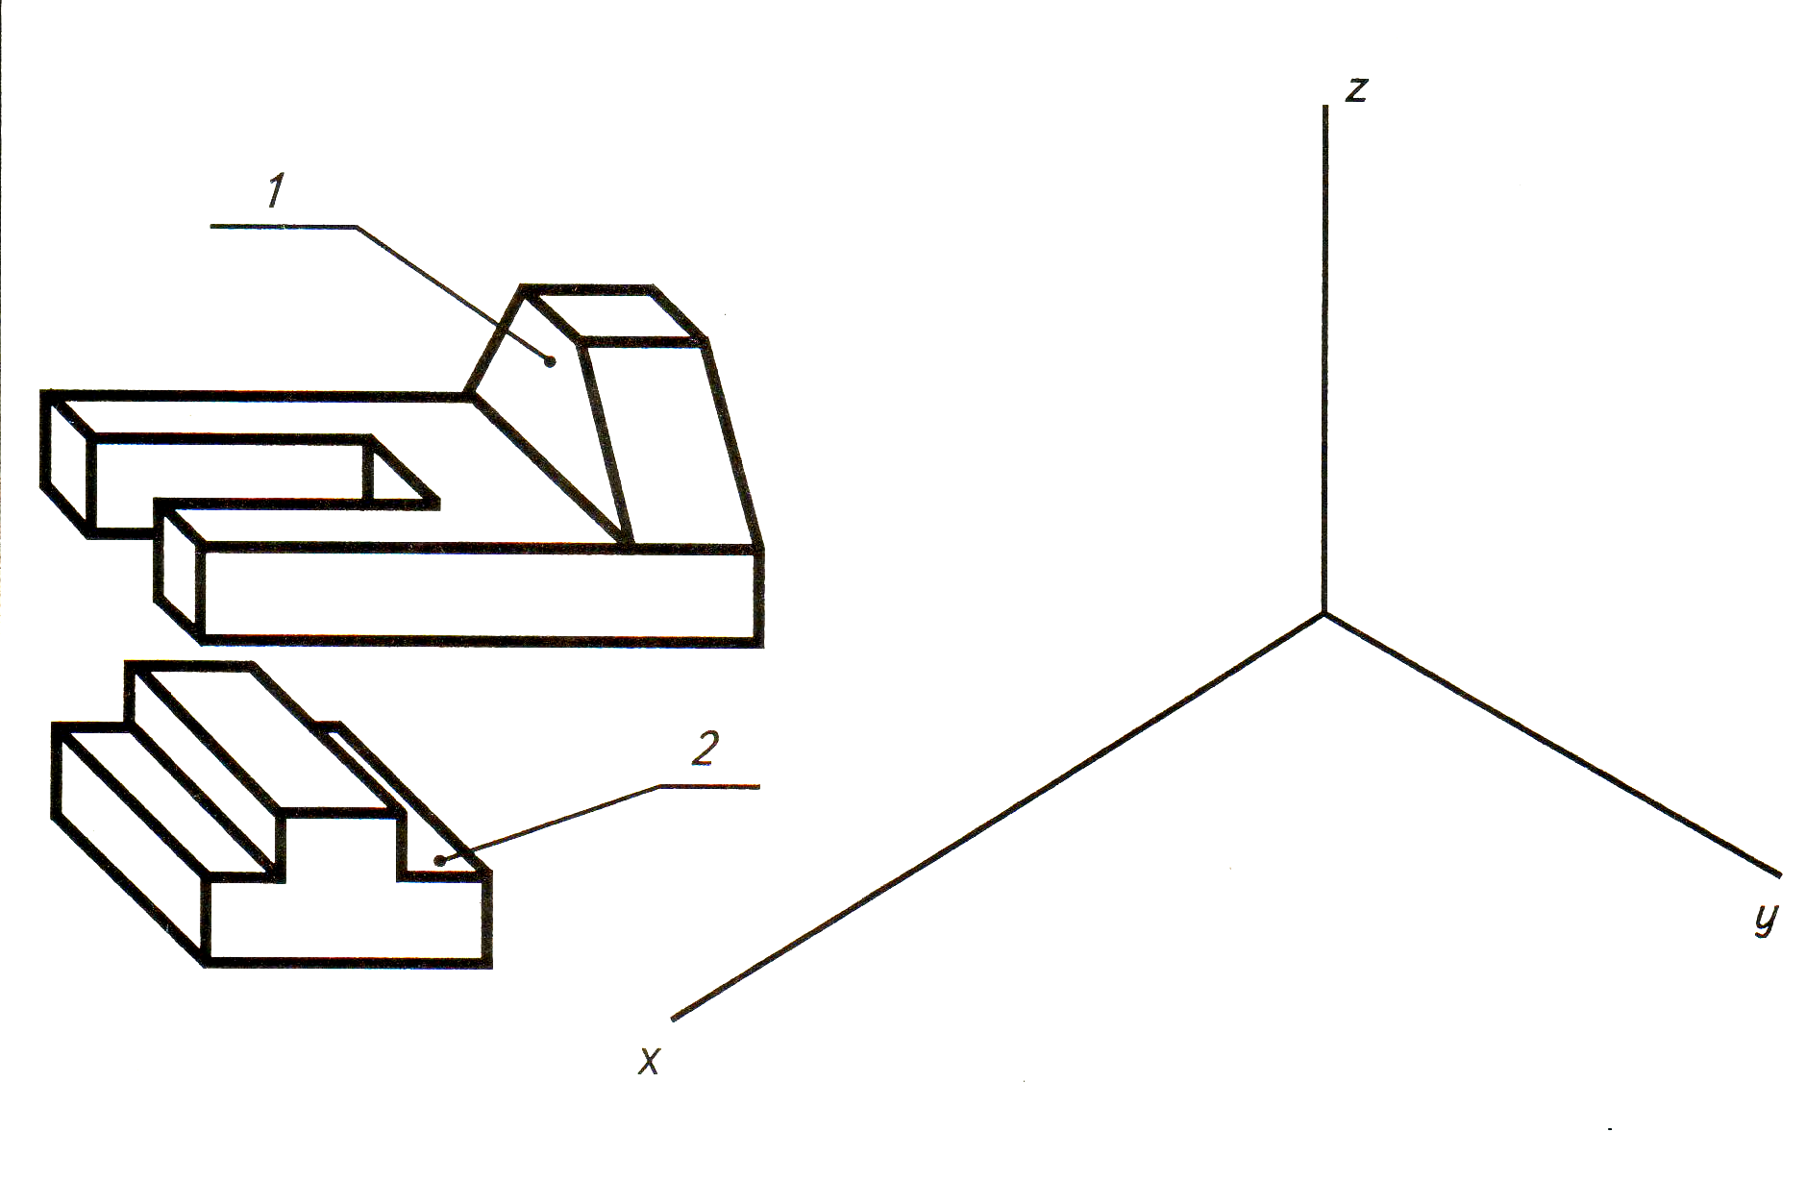
- На место элемента 1 поставить элемент 2. Выполнить технический рисунок получившейся детали.

